**Самарская региональная общественная организация медицинских сестер, итоги …**

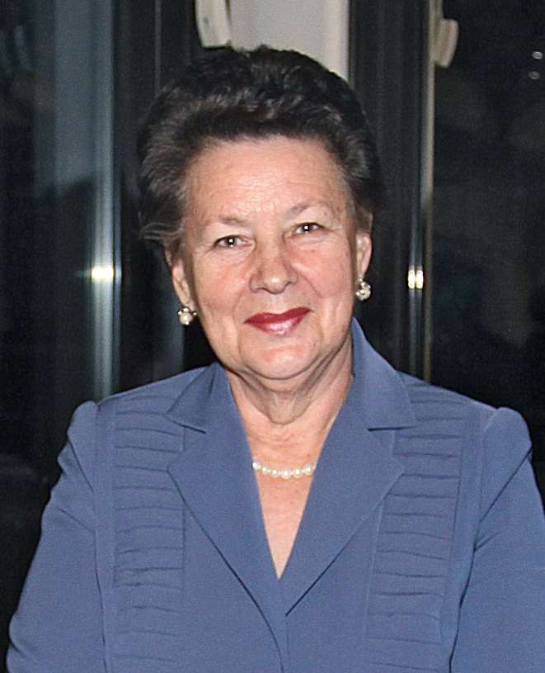

**Почетный президент Самарской региональной общественной организации медицинских сестер, член наблюдательного Совета «Союза медицинских профессиональных организаций».**

**Заслуженный работник здравоохранения РФ, Почетный гражданин Самарской области.**

Уважаемые коллеги, дорогие друзья! Вот и приблизилась очень важная и значимая дата для Самарской региональной общественной организации медицинских сестер (СРООМС). – 30 лет нашей деятельности. За эти годы мы прошли большой и нелегкий путь становления, заняли одно из лидирующих мест среди общественных организаций России. Объединяя усилия, мы положили начало переменам в сестринском деле, профильном образовании в Самарской области и России.

Идея создания общественной организации объединяющей медицинских сестер Самарской

области принадлежала Татьяне Ивановне Вяловой, Сергею Ивановичу Двойникову и первым 26 выпускникам вечернего факультета высшего сестринского образования Самарского государственного медицинского университета.

Татьяна Ивановна занимала на тот момент должность заместителя начальника управления

здравоохранения Самарской области, а Сергей Иванович был деканом факультета Высшего сестринского образования.

Благодаря лидерским качествам, практическому опыту выпускников, при всесторонней поддержке Галкина Рудольфа Александровича начальника главного управления

здравоохранения Самарской области, стало возможным развитие общественного движения в регионе.

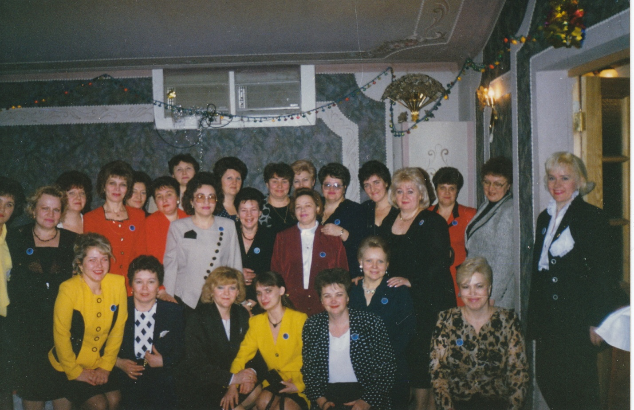Они были первыми!

31мая 1995 года состоялась учредительная конференция. Первым президентом организации была избрана Овсянникова Татьяна Федоровна, главный фельдшер Самарской станции скорой медицинской помощи.

В 1998 году Президентом избрана Косарева Нина Николаевна, на то время главная медицинская сестра ОАО « Самарский диагностический центр»

В 1999 году было открыты территориальные отделения в г. Новокуйбышевск – руководитель Коробова И.А., затем Губкина Е.Г. В том же году территориальное отделение по инициативе Пономаревой Л. А. было открыто в г. Сызрани – руководитель Алексеева Т.О., затем Петровский – Селунский В.Г.

В настоящее время Сыромятникова О.М. Чуть раньше нашей организации в г. Тольятти была организована «Организация медицинских сестер Тольятти» (ОМТС). В разное время президентами организации были – Круликовская Л.И., Макаркина Н.Т., Емельянова В.И..

В 2003 году по ходатайству ОМТС они вошли в состав СРООМС.

Руководителем Тольяттинского отделения стала Зеленцовская Т.С. затем Боровик Н.В., Айзятова Е.В., Стасюк Н.К. Территориальные отделения внесли весомый вклад в развитие общественного движения.

В настоящее время территориальные отделения упразднены, в связи с приведением в соответствие Федеральному законодательству. Сейчас в этих городах работают координаторы от СРООМС.

Сегодня мы – мощная, финансово независимая общественная организация, лоббирующая интересы сестринского персонала во всех ветвях власти в регионе.

Наша деятельность разнообразна. В первую очередь она направлена на профессиональную деятельность сестринского персонала, на повышение качества оказания лечебно-диагностической помощи населению, создание оптимальных условий развития сестринского дела в регионе.

Нами были организованы две встречи с губернаторами Самарской области - Артяковым Владимиром Владимировичем и Азаровым Дмитрием Игоревичем. На них были обсуждены проблемы укомплектованности кадрами, привлечение молодых специалистов в отрасль, социальная защищенность сестринского персонала и многое другое.

За это время по представлению правления СРООМС были награждены Почетной грамотой губернатора Самарской области 4 специалиста, Почетной грамотой министерства здравоохранения Российской федерации более 300 специалистов, Благодарностью министра здравоохранения РФ более 100 специалистов, Почетной грамотой министерства здравоохранения Самарской области около 1500 специалистов,

Почетной грамотой министерства социально-демографической и семейной политики 9 специалистов, 1 специалист почетным знаком Губернатора Самарской области «За заслуги в наставничестве».

Проводились Всероссийские конференции с международным участием, региональные конференции, различные конкуры, проводимые СРООМС, участвовали во Всероссийских конкурсах, отраслевых конкурсах.

Наши специалисты принимали участие в работе конференций в Грузии, Латвии, Испании, Швеции, Дании, Соединенных штатов Америки.

СРООМС оказывала финансовую и гуманитарную помощь в организации аккредитационно – симуляционного центра ГБПОУ «СМК им. Н.Ляпиной», учреждениям здравоохранения Самарской области, оказывавшим помощь пациентам новой коронавирусной инфекции, участникам специальной военной операции, пострадавшим от наводнения в Оренбургской области.

В разное время были подписаны договора о совместной деятельности с министерством здравоохранения Самарской области, ФГБУ ВО «Самарский медицинский университет», ГБПОУ «Самарский медицинский колледж имени Нины Ляпиной», «Самарской областной организацией Профсоюза работников здравоохранения и главными врачами учреждений здравоохранения Самарской области.

Как бы мне хотелось сегодня назвать фамилии тех людей, которые долгие годы сотрудничали с нами. К сожалению, невозможно в рамах этой статьи всех перечислить, но попробую и прошу не обижаться, если кого - то не упомяну. Поверьте, что вы все в моем сердце. Это Котельников Геннадий Петрович, ныне спикер Самарской Губернской думы, наш наставник и учитель. Это благодаря ему впервые в России была открыта кафедра сестринского дела, а затем Институт сестринского образования.

Конечно же, это Галкин Рудольф Александрович, начальник ГУЗ СО. Это министры здравоохранения Самарской области Гусарова Галина Ивановна, Гридасов Геннадий Николаевич, Бенян Армен Сисакович.

Это директора ГБПОУ « Самарский колледж имени Нины Ляпиной» Наследкова Татьяна Борисовна, Смагина Ольга Александровна, Ярочкина Надежда Викторовна, директор Сызранского медико социального колледжа Пономарева Любовь Алексеевна.

Особая благодарность д.м.н., профессору кафедру сестринского дела ФГБОУ ВО СамГМУ, лауреату Государственной премии Двойникову Сергею Ивановичу, д.м.н., профессору, заведующему кафедрой сестринского дела, директору института сестринского образования ФГБОУ ВО СамГМУ, главному специалисту по управлению сестринской деятельности МЗ Самарской области Карасевой Ларисе Аркадьевне. Они занимали и занимают сейчас разные должности, но главное, что они наши учителя и

наставники. В свое время в рамках сотрудничества с Институтом сестринского образования под руководством тогда Двойникова Сергея Ивановича в СРООМС был открыт учебно-методический центр, в рамках которого было организовано обучение

«Школа по управлению и организации сестринского дела» была создана электронная библиотека, издавалась серия учебно – методических рекомендаций для руководителей сестринских служб «Как стать лучшим…» Бессменным руководителем школы была Карасева Лариса Аркадьевна. Благодаря ей многие главные и старшие медицинские сестры получили необходимые знания. В рубрике «Практический опыт» лучшие главные медицинские сестры делились своим опытом.

Я должна также сказать слова благодарности Ассоциации медицинских России, ее президенту Саркисовой Валентине Антоновне, президентам региональных организаций за сотрудничество и науку. Союзу медицинских профессиональных организаций и президентам региональных организаций.

Спасибо всем, кто все эти годы хранил верность профессии и организации. Кто своим трудом, своими достижениями поднимал авторитет организации. Кто все эти годы был рядом со мной, поддерживал и верил в успех. Мы сделали главное - сохранили стабильную, развивающуюся организацию.

В этом году я завершила свою трудовую деятельность. 29 лет своей жизни, из них 26 лет в качестве президента СРООМС я и мои коллеги посвятили нашей профессии, ее развитию.

В июне 2024 года прошла очередная отчетно-выборная конференция, избрано очень профессиональное правление и президент Пятикоп Вероника Михайловна. Хорошая команда, нацеленная на дальнейшее развитие и достижения.

Я от души поздравляю нас со столь значимым событием, еще раз хочу сказать слова благодарности всем Вам, кто верил, поддерживал и желал нам успеха.